**Arquitetura e Projeto de Sistemas**

**Magdiel Oliveira Chaves – 1600708 – ADS – 4º Semestre**

1 -

R: R: Definir o modelo conceitual e estrutural do sistema.

2

R:

Comunicação - SOA

Implantação - 3-Tier

Dominio - DDD

Estrutura - Arquitetura em camadas

3

R: Bankline, Loja Virtual

4

R:

Camada de Apresentação

Camada de Serviço

Camada de Negócio

Camada de Dados

5

R: Os layers são camadas lógicas e podem estar na mesma máquina, já os tier ficam em computadores separados.

6

R:

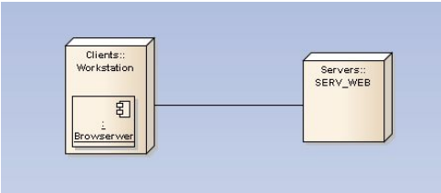

7

R:

Caching

Gerenciamento de Sessão

Gerenciamento de Exceção

8

R: A forma mais comum da arquitetura é a aplicação em três camadas (3-Tier), comumente usada em aplicações web, na qual as camadas são:

- interface com o usuário (Camada de Apresentação);

- lógica do negócio (Camada de Negócio); e

- banco de dados (Camada de Dados)

9

R: Consistem em uma implementação teste de uma pequena parte da solução para fazer uma análise de viabilidade, uma comparação entre potenciais designs ou para fazer uma estimativa inicial.

10

R:

- Qualidades do sistema

- Qualidades de execução (run-time),

- Qualidades de design

- Qualidades de uso